OR.272.8.2013 Kolbuszowa, 2013-10-30

Wszyscy Wykonawcy

Dotyczy: Przetarg na zadanie pn. „Kompleksowa termomodernizacja obiektów użyteczności publicznej Powiatu Kolbuszowego”

W związku z wpłynięciem zapytań od Wykonawcy w w/w postępowaniu prowadzonym
w trybie przetargu nieograniczonego Zamawiający zgodnie z art. 38 ust. 2 ustawy
z dnia 29 stycznia 2004 r. Prawo zamówień publicznych informuje o ich treści i udziela wyjaśnień:

Pytanie:
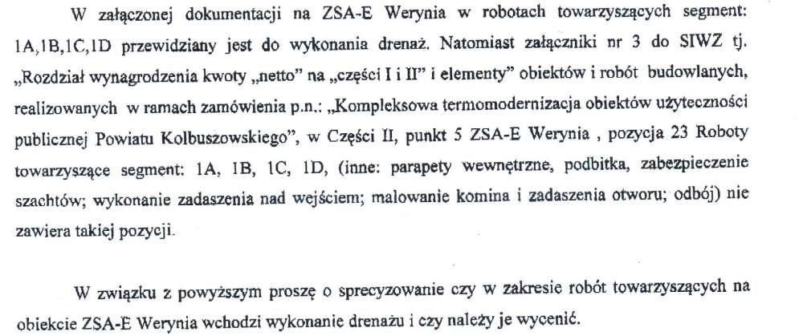

Odpowiedź Zamawiającego:
Tak w zakres zamówienia dot. robót towarzyszących wchodzi wykonanie drenażu, w związku z powyższym należy je uwzględnić w wycenie.
W związku z powyższym zamawiający dokonał zmiany treści siwz oraz przedłużył termin składania ofert.

Otrzymują:
- strona internetowa Zamawiającego
- a/a

